I DOMENICA DI AVVENTO

Lectio - Anno B

Prima lettura: Isaia 63,16-17.19; 64,2-7

Tu, Signore, sei nostro padre, da sempre ti chiami nostro redentore. Perché, Signore, ci lasci vagare lontano dalle tue vie e lasci indurire il nostro cuore, cosi che non ti tema? Ritorna per amore dei tuoi servi, per amore delle tribù, tua eredità. Se tu squarciassi i cieli e scendessi! Davanti a te sussulterebbero i monti. Quando tu compivi cose terribili che non attendevamo, tu scendesti e davanti a te sussultarono i monti.
Mai si udì parlare da tempi lontani, orecchio non ha sentito, occhio non ha visto che un Dio, fuori di te, abbia fatto tanto per chi confida in lui. Tu vai incontro a quelli che praticano con gioia la giustizia e si ricordano delle tue vie. Ecco, tu sei adirato perché abbiamo peccato contro di te da lungo tempo e siamo stati ribelli. Siamo divenuti tutti come una cosa impura, e come panno immondo sono tutti i nostri atti di giustizia; tutti siamo avvizziti come foglie, le nostre iniquità ci hanno portato via come il vento.
Nessuno invocava il tuo nome, nessuno si risvegliava per stringersi a te; perché tu avevi nascosto da noi il tuo volto, ci avevi messo in balìa della nostra iniquità. Ma, Signore, tu sei nostro padre; noi siamo argilla e tu colui che ci plasma, tutti noi siamo opera delle tue mani.

- Nel suo contesto originario di «preghiera penitenziale», questo testo composito di Isaia, può essere considerato come una riflessione sulla storia della salvezza. Da una parte essa si sofferma su quanto Dio ha fatto per il popolo biblico («Orecchio non ha sentito, occhio non ha visto che un Dio, fuori di te abbia fatto tanto per chi confida in lui»). Dall'altra confessa le incorrispondenze e le infedeltà che, lungo la sua storia, questo stesso popolo ha accumulato, fino a trasformare l'identità di Dio «padre» e «redentore» in un avversario che di esso più non si prende cura («Avevi nascosto da noi il tuo volto, ci avevi messo in balìa della nostra iniquità... ci lasci vagare lontano dalle tue vie e lasci indurire il nostro cuore»).
Certo, il tempo di avvento non è tempo penitenziale come la quaresima. L'avvento è il tempo della preghiera, dell'attesa, della gioia messianica, il tempo mariano per eccellenza. Tuttavia, questo testo contiene una preghiera che proprio la liturgia dell'avvento ci propone con frequenza, riferendola alla nascita di Gesù («Se tu squarciassi i cieli e scendessi!»).
Come pure, in questo tempo liturgico ci verrà proposto con più assiduità (nelle letture della messa e della Liturgia delle ore) il libro del profeta Isaia. Per la sua promessa di salvezza e per le sue profezie messianiche — che si realizzeranno in Gesù — Girolamo non esitava a chiamare questo profeta «il primo degli evangelisti».
Il termine «redentore», riferito a Dio, traduce l'ebraico goèl, che si applicava a colui che si impegnava a riscattare un parente venduto come schiavo o a vendicarne la morte. Israele, schiavo dei suoi peccati e delle sue infedeltà, tende le mani a Dio per ricordargli che lui solo può diventare suo goèl, «redentore», come lo era stato al tempo della schiavitù egiziana e all'epoca dell'esilio in Babilonia. Questo intervento è motivato dal rapporto filiale che lega Israele a JHWH «Tu sei nostro padre», anche se non ancora nel senso pieno del NT), e che lega ogni uomo alla divinità (noi siamo argilla e tu colui che ci plasma, tutti noi siamo opera delle tue mani).

Seconda lettura: 1 Corinzi 1,3-9

Fratelli, grazia a voi e pace da Dio Padre nostro e dal Signore Gesù Cristo!
Rendo grazie continuamente al mio Dio per voi, a motivo della grazia di Dio che vi è stata data in Cristo Gesù, perché in lui siete stati arricchiti di tutti i doni, quelli della parola e quelli della conoscenza. La testimonianza di Cristo si è stabilita tra voi così saldamente che non manca più alcun carisma a voi, che aspettate la manifestazione del Signore nostro Gesù Cristo. Egli vi renderà saldi sino alla fine, irreprensibili nel giorno del Signore nostro Gesù Cristo. Degno di fede è Dio, dal quale siete stati chiamati alla comunione con il Figlio suo Gesù Cristo, Signore nostro!

- «Grazia» e «pace» sono le parole con le quali Paolo inizia il suo scritto ai Corinzi e con le quali abitualmente saluta i destinatari delle sue lettere. Il termine charis (in greco, «grazia») va compreso in tutta la sua portata salvifica: esso indica il dono, il favore che Dio fa all'uomo, soprattutto attraverso la persona di Gesù, il salvatore dell'umanità. Il termine eirène (in greco, «pace») indica invece la nuova condizione di vita in cui la salvezza ha collocato il credente: una condizione di perdono, di riconciliazione, di amicizia con Dio e di fraternità con il prossimo. Essa, tuttavia, si realizzerà pienamente solo quando «la manifestazione del Signore nostro Gesù Cristo» sarà totale e definitiva.
Il brano — come si vede anche per il vangelo — è stato scelto e proposto per questo richiamo alla venuta del Signore, che san Paolo ama chiamare con il termine greco parousìa («presenza», «venuta» del Signore). Si tratta della seconda venuta del Signore. E, come dicevamo sopra, l'avvento ci propone, per queste due prime domeniche la riflessione su questa seconda venuta, suggerendoci gli atteggiamenti e le disposizioni per meglio prepararla.

Vangelo: Marco 13,33-37

In quel tempo, Gesù disse ai suoi discepoli: «Fate attenzione, vegliate, perché non sapete quando è il momento. È come un uomo, che è partito dopo aver lasciato la propria casa e dato il potere ai suoi servi, a ciascuno il suo compito, e ha ordinato al portiere di vegliare. Vegliate dunque: voi non sapete quando il padrone di casa ritornerà, se alla sera o a mezzanotte o al canto del gallo o al mattino; fate in modo che, giungendo all’improvviso, non vi trovi addormentati. Quello che dico a voi, lo dico a tutti: vegliate!».

Esegesi

Il brano evangelico contiene la conclusione del «Discorso escatologico» che, nei vangeli sinottici, precede il racconto della passione. L'averlo scelto per questo tempo di avvento — che ha inizio con questa domenica — è motivato dal fatto che le prime due domeniche di questo tempo liturgico sono orientate alla riflessione sulla seconda venuta del Signore, quella finale. I testi della celebrazione eucaristica (comprese le preghiere) ci collocano quasi alla fine del tempo e del mondo e ci propongono gli atteggiamenti da avere per andare incontro al Signore Gesù. Le altre due domeniche (la III e la IV) sono invece dedicate alla preparazione della venuta storica di Gesù di Nazareth nel suo natale.
La parola chiave del brano evangelico è il verbo «vegliare». Nel suo significato etimologico esso indica «scacciare il sonno», «stare svegli» (in greco, agrypnèo), soprattutto nel momento in cui il sonno — inteso anche nel significato di assopimento spirituale — sembra vincere ogni resistenza che gli viene opposta (vedi Salmo 13,4: «...conserva la luce ai miei occhi, perché non mi sorprenda il sonno della morte»). È, quindi, il verbo che meglio descrive il cristiano come uomo di attesa e di avvento, nonostante le molte tentazioni a fermarsi, a voltarsi indietro, ad assopirsi.
Accanto a questo verbo, il brano evangelico ne propone altri, come «fare attenzione» (ripetuto quattro volte in questo discorso di Gesù: vv. 5.9.23.33) e «vigilare» (v. 35, in greco, gregorèo, quasi un sinonimo di «vegliare»). Si tratta di un richiamo molto importante per il credente: è, infatti, un momento particolare e decisivo quello della venuta del Signore — chiamato con il termine greco kairòs, che significa il tempo esatto, il momento preciso della salvezza — e il credente non vi può giungere impreparato, rischiando il fallimento totale della propria esistenza. «Alla sera, a mezzanotte, al canto del gallo, al mattino»: queste quattro indicazioni cronologiche indicano la suddivisione delle ore della notte presso i Romani in quattro veglie (corrispondenti ai quattro turni di guardia — o «vigiliae» — delle sentinelle dalle 18 alle 6 del mattino). Gli Ebrei, invece, dividevano la notte in tre veglie.

Meditazione

La venuta escatologica del Signore: questo il centro dell'annuncio che proviene dalla pagina evangelica. In Isaia troviamo l'implorazione che il Signore intervenga e porti la salvezza a un popolo che vive nell'angoscia e nelle tenebre; nel vangelo Gesù chiede di vigilare in vista della venuta finale del Figlio dell'uomo che accadrà nella notte del mondo; Paolo, rivolgendosi a una comunità lacerata da divisioni, ribadisce che il nome dei cristiani è «quelli che attendono la manifestazione di Gesù Cristo» (1Cor 1,7).
L'annuncio della venuta del Signore e il comando di vigilare interrogano il credente sul suo rapporto con il tempo. Rapporto molto problematico per noi che «non abbiamo tempo» e particolarmente drammatico oggi che il futuro ha cambiato di segno e da sinonimo di promessa è divenuto sinonimo di minaccia. Sicché suscita paura più che speranza, incita al ripiegamento su di sé e non allo slancio creativo e progettuale.
La vigilanza richiesta non si limita alla veglia nella notte, ma vuole condurre l'uomo a essere all'altezza della propria umanità e della propria fede. Vigilare significa avere i sensi svegli, resistere al rischio dell'ottundimento che il trascorrere del tempo può far nascere. Significa aderire alla realtà, senza fuggire nell'immaginazione e nell'idolatria; significa essere responsabili verso se stessi, il proprio corpo, la cose e le relazioni, gli altri, la propria condotta, il proprio ministero, e infine verso Dio stesso. E ciò che si oppone al lasciarsi andare e all'indifferenza.
Colui che vigila assume coscientemente il proprio ministero e lavora svolgendo il compito che gli è stato affidato. La vigilanza è fedeltà alla terra nella piena coscienza di essere alla presenza di Dio. La vigilanza nasce da un'unificazione della persona di fronte al Signore che la conduce a essere lucida, presente a se stessa, alla realtà, agli altri. Il vescovo è «colui che veglia» (epískopos) sul gregge affidategli. Ma la vigilanza è una responsabilità di tutti i cristiani, che non può essere delegata all'uno o all'altro: «Quello che dico a voi lo dico a tutti: vigilate!» (v. 37).
La vigilanza è la matrice di ogni virtù cristiana, la tela di fondo che da unità alla fede. Un padre del deserto ha affermato: «Non abbiamo bisogno di nient'altro che di uno spirito vigilante» (abba Poemen). E Basilio: «Proprio del cristiano è vigilare ogni giorno e ogni ora ed essere pronto nel compiere perfettamente ciò che è gradito a Dio, sapendo che all'ora che non pensiamo il Signore viene». La vigilanza conduce il cristiano a una memoria mortis non disperata, ma vissuta alla luce del Signore che viene.
Costitutivo della vigilanza è l’attenzione («State attenti»: v. 33). Si tratta di una tensione interiore di tutta la persona verso il fine assegnato alla vita. È un movimento di unificazione personale estremamente dinamico: è il fondamento spirituale dell'azione. L'attenzione è già preghiera: è invocazione, anelito, implorazione, ma poi anche discernimento, riconoscimento, contemplazione della presenza del Signore.
Colpisce che secondo la parabola dell'uomo partito per un lungo viaggio, il momento del suo ritorno sarà nella notte. Tempo in cui occorre tenere gli occhi ben aperti, in cui è più difficile non lasciarsi sopraffare dal sonno, in cui occorre lottare contro la pesantezza del corpo e dell'animo. In cui più che mai si deve attuare la vocazione dei cristiani ad essere luce. La notte è simbolo di tempi bui, di tenebre interiori e storiche, personali e comunitarie, civili ed ecclesiali. La venuta del Signore non le abolisce, ma è proprio in esse che egli viene già oggi, nel quotidiano della vita. Si tratta di abitare la notte acuendo lo sguardo spirituale, lottando contro la pigrizia, vigilando. La notte è il tempo della tentazione e questo tempo è il nostro oggi. L'attesa della venuta del Signore diviene così sforzo di discernimento dei segni della sua presenza.

L’immagine della domenica
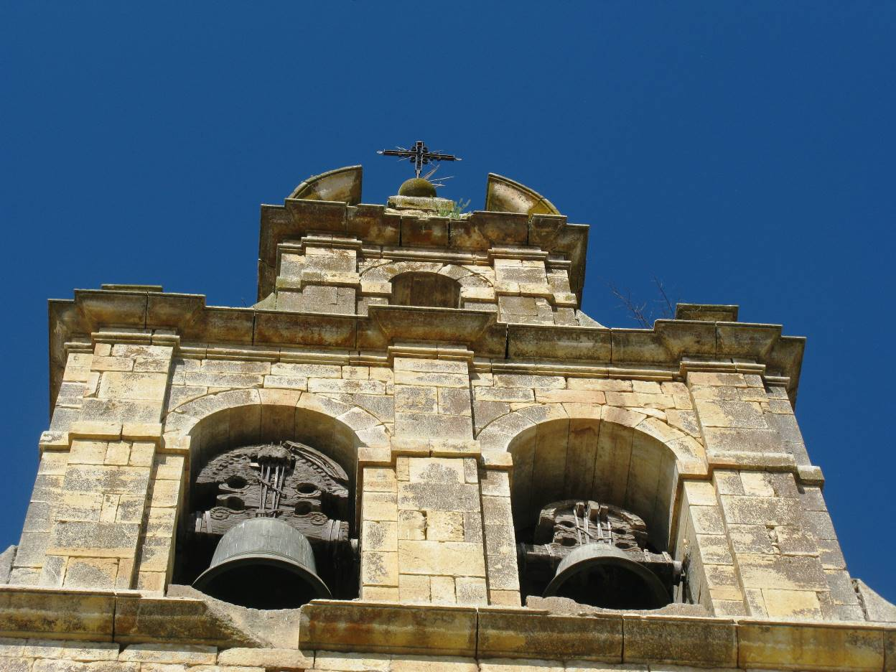
Torre della chiesa di Moral de Hornuez (Segovia) - 2016

SVEGLIATEVI!
Avvento significa svegliarsi dai sogni di tutti i giorni, svegliarsi alla realtà. Chi è desto vive con consapevolezza ogni momento della sua vita, è presente a se stesso, vivace, vigile. È sveglio chi non si stordisce. La frenesia intontisce.
Non siamo obbligati a lasciarci travolgere dal vortice consumistico. Non dobbiamo a tutti i costi lasciarci inghiottire dalla smania di esaudire ogni desiderio.
La vigilanza non è soltanto l'atteggiamento fondamentale richiesto dall’Avvento.
Il racconto del Natale menziona i pastori che vegliavano durante la notte. E proprio perché stavano vegliando viene loro annunciata la lieta novella della nascita del Messia. Chi è sveglio è aperto e disponibile ad accogliere il mistero che vorrebbe afferrarci.
(Anselm GRÜN, Il piccolo libro della gioia del Natale, Milano, Gribaudi, 2006, 20).

Preghiere e racconti

Uomini di avvento
«La salvezza è una sola: che noi ricominciamo a ricordare e ad accettare umilmente quello che noi siamo. E siamo uomini, e a noi è affidato e concesso avere come destino Dio stesso; a noi sin dall'inizio Dio ha donato la sua vita divina, e per questo il nostro divenire umano deve compiersi nello splendore fiammeggiante di Dio.
[…] Dobbiamo soltanto diventare sensibili a quell'anelito del nostro cuore, -sempre oppresso e pure mai del tutto soffocato, e più esperto di qualunque astuzia-, che vuole proteggere se stesso. In questo modo siamo già veri uomini dell'avvento, che lasciano realmente che Dio venga in loro e hanno per lui un interrogativo sempre pronto; uomini che cercano il tenue apparire del volto di Dio non soltanto nel passato, ma anche nel proprio futuro, trovando proprio in questo il Dio della loro storia. Avremo anche una sensibilità per Dio in tutto ciò che ci attende come destino di una vita matura: le tenebre del dolore e della solitudine; la notte delle amare delusioni, dove tutte le stelle sognate cadono dal cielo; il vuoto bruciante della rinuncia e della bontà mai ricambiata. Tutto quello che ci può togliere i nostri orizzonti familiari, che smantella le istituzioni della nostra sicurezza borghese e ci strappa al nostro suolo, tutto ciò noi lo sperimenteremo come forme diverse del Dio che si avvicina. Così, la nostra fede diventerà quella fede che Dio ama sopra ogni cosa (ha detto una volta Péguy): una speranza tutta tesa, senza difese, al Dio che viene.
[…] (Allora) capiremo, anche se confusamente, che nell'avvento di Dio c' è insieme l'avvento mirabile della nostra propria esistenza, come l'amore di Dio ha misteriosamente progettato sin dall'inizio (cf. Ef 1,4). Chiaro avvento dell'interiore mistero di grazia della creatura, avvento dell'uomo nuovo nell'avvento di Dio. Allora potremo anche noi alzare la nostra testa, stanca e sopraffatta (cf. Lc 1,28), accendere le nostre lampade e cantare i nostri canti, piano e origliando se già canta con noi colui che è il nostro beato futuro: DIO».
(J.B. METZ Avvento-Natale, Brescia, Queriniana, 1974, 37-42).

Attenzione e vigilanza
Giocando sull'assonanza fra prosoché (attenzione) e proseuché (preghiera) l'antica tradizione cristiana ha affermato lo stretto legame tra queste due realtà: «L'attenzione che cerca la preghiera troverà la preghiera: la preghiera infatti segue all'attenzione ed è a questa che occorre applicarsi» (Evagrio Pontico). In tempi più recenti Simone Weil, riprendendo Malebranche, ha parlato dell'attenzione in termini di preghiera. L'attenzione è la preghiera naturale che l'uomo fa alla verità interiore perché gli si disveli. L'attenzione è faticosa e dolorosa e nell'animo umano vi è qualcosa che vi si oppone con grande veemenza, molto più violentemente di quanto alla carne ripugni la fatica.
All'attenzione si accompagna la vigilanza. Il «vigilante» è l'uomo sveglio, non addormentato, non intontito, è l'uomo lucido e critico, non passivo, è l'uomo responsabile e cosciente. È l'uomo che si lascia colpire e interpellare dagli eventi. Come dimenticare che l'esperienza che ha condotto il Budda allo stato di «svegliato», di «illuminato», è passata attraverso la presa di coscienza della tragica esperienza della malattia, della vecchiaia e della morte? L'homo vigilans è presente a sé e agli altri, alle realtà umane e storiche, ha radici in se stesso e non attende dall'esterno di sé la conferma al proprio agire e alla propria identità. È l'uomo paziente e perseverante, profondo, capace di dare continuità ad una scelta... Non stupisce che un padre del deserto abbia detto: «L'unica cosa di cui abbiamo bisogno è uno spirito vigilante» (Abba Poemen). All'opposto dell'homo vigilans si colloca l’homo dormiens, colui che resta al di qua delle proprie possibilità, che ha paura, che vive orizzontalmente più che in profondità, che si disperde in mille cose da fare o in tante cose da possedere, che è pigro e negligente, che trascina la sua vita come se fosse illimitata considerandola un divertissement.
È colui che non ha passione, è nella sonnolenza, cioè nella morte. Nella mitologia greca Hypnos (Sonno) è gemello di Thanatos (Morte)! Il vigilante è colui che lotta contro il sonno e dunque contro la morte ponendosi come uomo di luce.
(Luciano MANICARDI, La vita interiore oggi. Emergenza di un tema e sue ambiguità, Magnano, Qiqajon, 1999, 20-21).

Il desiderio della venuta del Signore
Noi aspettiamo il giorno anniversario della nascita di Cristo: il nostro spirito dovrebbe come slanciarsi, pazzo di gioia, incontro al Cristo che viene, tutto teso in avanti con un ardore impaziente, quasi incapace di contenersi e di sopportare ritardo... Chiedo per voi, fratelli, che il Signore, prima di apparire al mondo intero, venga a visitarvi nel vostro intimo. Questa venuta del Signore, sebbene nascosta, è magnifica, e getta l'anima che contempla nello stupore dolcissimo dell'adorazione. Lo sanno bene coloro che ne hanno fatto l'esperienza; e piaccia a Dio che quelli che non l'hanno fatta ne provino il desiderio!
(GUERRICO D'IGNY, Sermoni per l'avvento del Signore, II, 2-4).

L'attesa, una maniera di vivere
«La nascita è un'attesa
ma, contrariamente
a ciò che si vorrebbe credere,
l'attesa non è una parentesi:
è una maniera di vivere...».
(Jean DEBRUYNE, Nascere, Ed. Paoline).

Essere svegli
Un giovane chiese al maestro: “Che cosa devo fare per salvare il mondo?”.
Il saggio rispose: “Tutto quello che serve per far sorgere il sole domani mattina”
“Ma allora a cosa servono le mie preghiere e le mie buone azioni, il mio impegno?”.
Il saggio lo guardò con tranquillità e gli rispose: “Ti servono ad essere ben sveglio quando sorgerà il sole”.

La vigilanza
Il credente si prepara alla lotta spirituale con la vigilanza: il NT chiede a più riprese di essere sobri e temperanti, di stare in guardia, di vegliare, di stare svegli, di stare attenti, di essere pronti. La vigilanza è atteggiamento umano e spirituale con cui l'uomo è presente a se stesso e a Dio: è attitudine di lucidità e di criticità che lo mantiene perseverante e non distratto, non dissipato. L’uomo vigilante è attento a tutto il reale, lucido nei confronti di se stesso e della realtà, attento agli eventi e agli incontri, sollecito al proprio ministero, responsabile, capace di pazienza e di profondità. Al contrario, chi non vigila è un uomo addormentato, intontito, che vive sotto il segno della paura, della superficialità, della pigrizia e della negligenza. È l'uomo che teme il faccia a faccia con se stesso, che preferisce la tenebra alla luce, che evita di mettersi in discussione e di confrontarsi... In obbedienza al comando del Signore («Vegliate e pregate per non soccombere nella tentazione»: Matteo 26,41), la tradizione spirituale ha associato la vigilanza alla lotta spirituale e alla preghiera, che di tale lotta è l'arma per eccellenza, ed ha fatto della vigilanza l'arte della purificazione dei pensieri, della "custodia del cuore", il momento fondamentale della lotta contro il peccato. È dunque ovvio che, nella formazione alla lotta spirituale, occorre condurre alla adesione alla realtà (e anzitutto alla realtà propria, personale, riconoscendo e dando il nome alle lacune, alle debolezze e alle negatività che ci abitano) e alla strutturazione dello spazio interiore (educando a leggere, pensare, interpretare gli eventi, dialogare interiormente). E questo, naturalmente, mentre si introduce all'ascolto della Parola di Dio nella Scrittura, dunque alla conoscenza del Signore.
(Luciano MANICARDI, La lotta spirituale, in CENTRO REGIONALE VOCAZIONI [PIEMONTE-VALLE D’AOSTA], Corso di avvio all’accompagnamento spirituale. Atti, a cura di Gian Paolo Cassano, Casale Monferrato, Portalupi, 2007, 143-144).

Vigilanza nella solitudine
Poco tempo fa un prete mi ha detto di avere annullato l’abbonamento al New York Time perché si era accorto che le continue cronache di guerre, di delitti, di giuochi di potere e di manipolazioni politiche non facevano altro che disturbargli la mente ed il cuore, impedendogli di meditare e di pregare.
È una storia triste, perché fa nascere il sospetto che solo cancellando il mondo vi si possa vivere, che soltanto circondandosi di una calma spirituale, da noi stessi creata, si possa condurre una vita spirituale. Una vera vita spirituale, invece, fa esattamente il contrario: ci rende tanto vigili e consapevoli del mondo che ci circonda, che tutto ciò che esiste e che accade entra a far parte della nostra contemplazione e della nostra meditazione, invitandoci a rispondere liberamente e senza timore.
È questa vigilanza nella solitudine che muta la nostra esistenza. La differenza sta tutta nel modo in cui guardiamo e ci rapportiamo alla nostra storia personale, attraverso la quale il mondo ci parla.
(Henri J.M. NOUWEN, Viaggio spirituale per l’uomo contemporaneo, Brescia, 1980, 44-45).

Preghiera
Signore del giorno e della notte,
Dio del cielo e della terra,
si avvicina l'ora della tua venuta.
Non lasciarci intorpidire in un'attesa sonnolenta.
Desta i nostri cuori alla Parola
che non cessi di rivolgerci
attraverso i secoli dei secoli.

Padrone dello spazio e del tempo,
nostro Dio, nostro Padre,
non lasciarci riaddormentare:
rendici attenti all'occasione di salvezza che ci offri,
a questi segni incipienti del Regno del tuo Figlio
che vive presso di te e tra noi
ora e sempre.

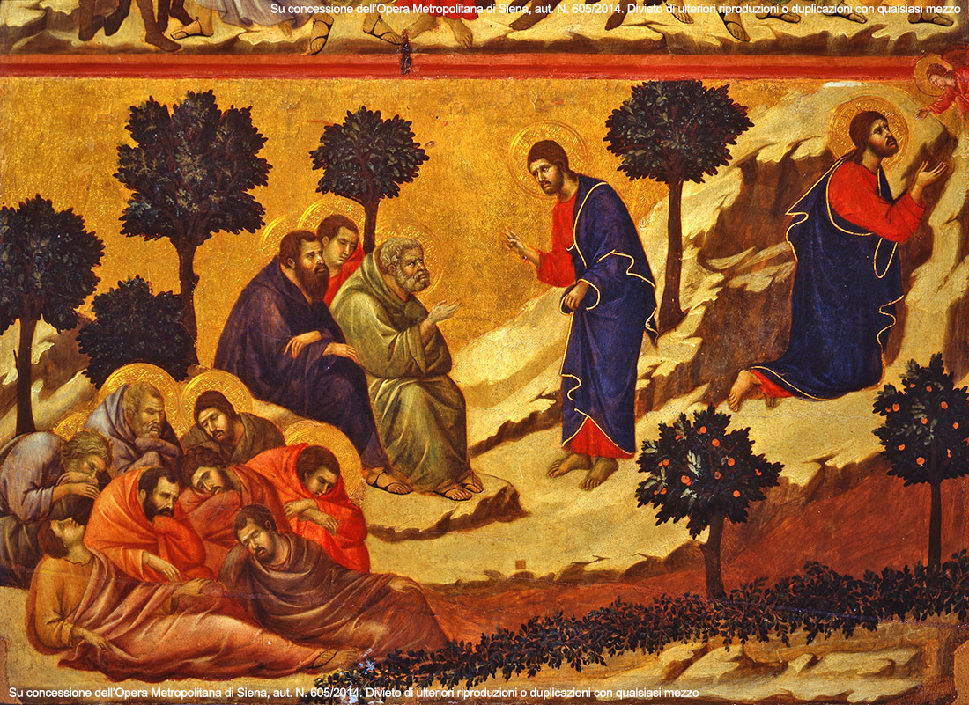
Duccio di Buoninsegna, Maestà, verso, preghiera nell’orto degli ulivi (particolare del gruppo dei discepoli addormentati), 1308-1311, Museo dell’Opera Metropolitana, Siena.

«Tutti siamo avvizziti come foglie, le nostre iniquità ci hanno portato via come il vento. Nessuno invocava il tuo nome, nessuno si risvegliava per stringersi a te» (Is 64,5-6) confessa con amarezza Isaia nella Prima Lettura di questa Domenica introduttiva al Tempo di Avvento. Il profeta denuncia la condizione in cui il popolo è precipitato a causa del peccato e ci permette di riflettere sulla nostra condizione attuale, poiché anche questa generazione sembra essere come addormentata e narcotizzata, e vive in un tempo in cui il “cuore inquieto” ha fatto spazio a un cuore privo di attese e di domande, pago soltanto del proprio presente o di quanto può offrirgli il suo immediato futuro. In questo clima il cristiano deve continuare ad avere fiducia nell’intervento salvifico di Dio, come suggerisce il canto d’ingresso della liturgia e come ricorda soprattutto il vangelo odierno.
Egli, infatti, deve vegliare senza sosta ben sapendo che il padrone di casa potrebbe giungere perfino dopo una lunga ed estenuante attesa, al «canto del gallo o al mattino» (Mc 13,35). E qualora dovesse lasciarsi sopraffare dal sonno, potrebbe continuare a invocare il Signore con le parole del Salmista: «Risveglia la tua potenza e vieni a salvarci…facci rivivere e noi invocheremo il tuo nome» (Sal 80,3-4). Ritornano alla mente a questo proposito le parole che Papa Francesco pronunciò nella Chiesa del Getsemani a Gerusalemme durante la sua visita in Terra Santa del maggio scorso, quanto parlò di una sequela che proprio lì si era fatta difficile e incerta per gli apostoli, una sequela che aveva fatto i conti con il dubbio, la stanchezza e il terrore, tanto che «nel succedersi incalzante della passione di Gesù, i discepoli assumeranno diversi atteggiamenti nei confronti del Maestro: atteggiamenti di vicinanza, di allontanamento, di incertezza».

Nella parte posteriore della famosa Maestà dipinta da Duccio di Buoninsegna all’inizio del XIV sec., conservata nel Museo dell’Opera Metropolitana a Siena, tra le Storie della Passione, sotto la scena della Crocifissione, al centro, più larga rispetto gli altri pannelli, è incastonato il particolare dell’Orazione nell’orto degli ulivi e della cattura di Cristo. In questa porzione della Maestà sono raffigurati, senza soluzione di continuità, il dialogo di Gesù con Pietro, Giovanni e Giacomo - i quali vengono esortati a vegliare mentre, sulla destra, Gesù si ritira da solo in preghiera - e il gruppo degli altri apostoli, in primo piano sulla sinistra, il quali dormono sopraffatti dal sonno. La figura di Gesù appare due volte e come sdoppiata. Per cogliere la continuità e la discontinuità dei due momenti la scena dipinta da Duccio va interpretata come premessa di quella superiore dedicata alla cattura di Cristo. Quegli stessi discepoli che poco prima si erano assolutamente abbandonati a un torpore profondo, adesso, nella cattura, fuggono via impauriti e in preda al panico, spingendosi l’un l’altro e lasciando Gesù da solo al centro della scena, in compagnia soltanto di Giuda che sta per baciarlo e di un manipolo minaccioso di soldati e di altri personaggi venuti per catturarlo. È presente anche Pietro il quale poco dopo l’avrebbe rinnegato. I colori brillanti risaltano sul fondo dorato che ospita alcuni alberelli e uno scorcio della roccia su cui Gesù sale per pregare il Padre. Le scene sono immerse in una luce spirituale che tuttavia conferisce realismo agli elementi nello spazio. Colpisce l’attenzione dell’artista per i particolari: dagli alberelli che danno profondità e armonia al dipinto, alla vegetazione sino alla roccia sulla quale Gesù si prostra in preghiera.

La stessa cosa vale per le vesti che indossano Gesù, gli apostoli e i soldati. Ciò che emoziona è la capacità che l’artista possiede nel rendere quasi palpabile il sonno profondo in cui i discepoli sono caduti, la solitudine di Gesù e la forza dei suoi gesti. Questo episodio ha un valore universale perché riguarda tutti e tutte le generazioni dei credenti. Ogni credente, infatti, può trovarsi in una condizione simile a quella degli apostoli dormienti e nell’incapacità a “vegliare un’ora sola” con Cristo. Cosa voglia dire poi “vegliare” per un cristiano, e in particolare per un sacerdote, è ciò che si domandava Giovanni Paolo II nel novembre del 1980 in un discorso tenuto nella Germania ancora divisa in due, che vale la pena riprendere per comprendere meglio il messaggio che ci consegna questa Prima Domenica di Avvento: «Vegliare – diceva il papa in quell’occasione - significa vegliare sul bene affidato. Il bene che ci è affidato è infinitamente prezioso. Dobbiamo perseverare costantemente in esso…dobbiamo avere un sentimento sempre più profondo della grandezza dell’uomo quale ci è stata manifestata nel mistero dell’incarnazione e della redenzione».

* Per l’elaborazione della «lectio» di questa domenica, oltre al nostro materiale di archivio, ci siamo serviti di:
- Temi di predicazione. Omelie. Ciclo A, Napoli, Editrice Domenicana Italiana, 2004- .
- Messalino festivo dell’Assemblea, Bologna, EDB, 2007.
- UFFICIO LITURGICO NAZIONALE DELLA CEI, Sussidio Avvento Natale, 2013-2014.
- G. TURANI, Avvento e natale 2011. Sarà chiamato Dio con noi.
- Eucaristia e Parola. Testi per le celebrazioni eucaristiche di Avvento e Natale, a cura di Enzo Bianchi et al., Milano, Vita e Pensiero, 2005.
- Adviento y Navidad, in «Sal Terrae» 101 (2013) 1.184, número monográfico.
- Avvento-Natale 2010, a cura dell’ULN della CEI, Milano, San Paolo, 2010.
- J.B. METZ, Avvento-Natale, Brescia, Queriniana, 1974.
- Don Tonino Bello, Avvento e Natale. Oltre il futuro, Padova, Messaggero, 2007.
- J. RATZINGER/BENEDETTO XVI, Gesù di Nazaret, Milano, Rizzoli, 2007.
- J. RATZINGER/BENEDETTO XVI, Gesù di Nazaret. Dall’ingresso in Gerusalemme fino alla risurrezione, Città del Vaticano, Libreria Editrice Vaticana, 2011.
- J. RATZINGER/BENEDETTO XVI, L’infanzia di Gesù, Milano/Città del Vaticano, Rizzoli/Libreria Editrice Vaticana, 2012.
---
- Immagine della domenica, a cura di García-Orsini-Pennesi.

